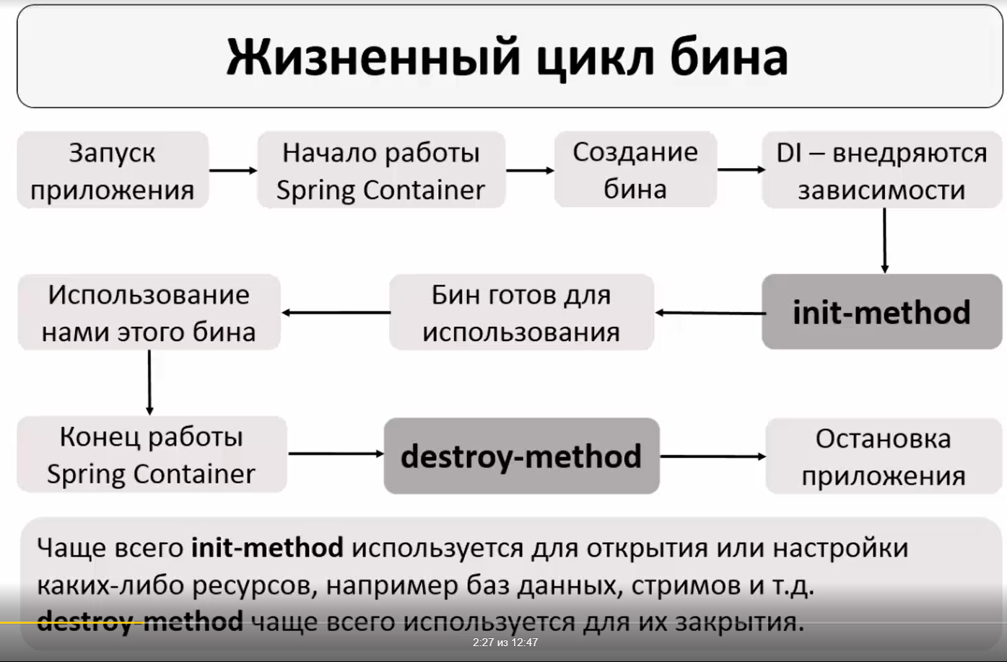
1 запуск приложения
2 Создание объекта new
new ClassPathXmlApplicationContext("appContextBeanScope.xml");

3 чтение xml файла где описаны бины
4 формируются зависимости между бинами
5 вызывается автоматически. код, который должен выполнится при создании бина. Необязательный метод
6 бин готов для использования, можно вызывать метод
context.getBean("myFlat2", Flat2.class);

7 работа с бином
8 вызов метода
context.close();

9 вызывается автоматически, только после завершения дестрой метода завершится работа приложения, здесь прописывают логику, которая должна сработать после завершения работы с бином
10 завершение программы
Init-method и destroy прописываются в классе бина
Могут иметь любой access modify
Имена методов не обязательно нужно указывать Init-method и destroy, можно любые главное указать правильное имя в теги бин у атрибутов
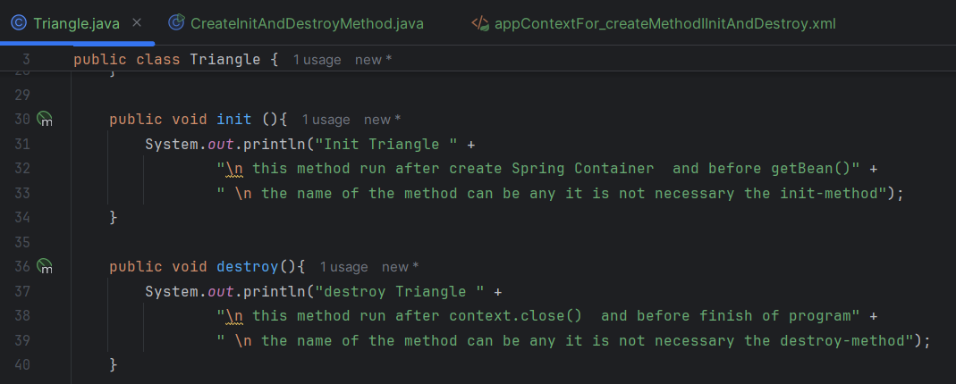

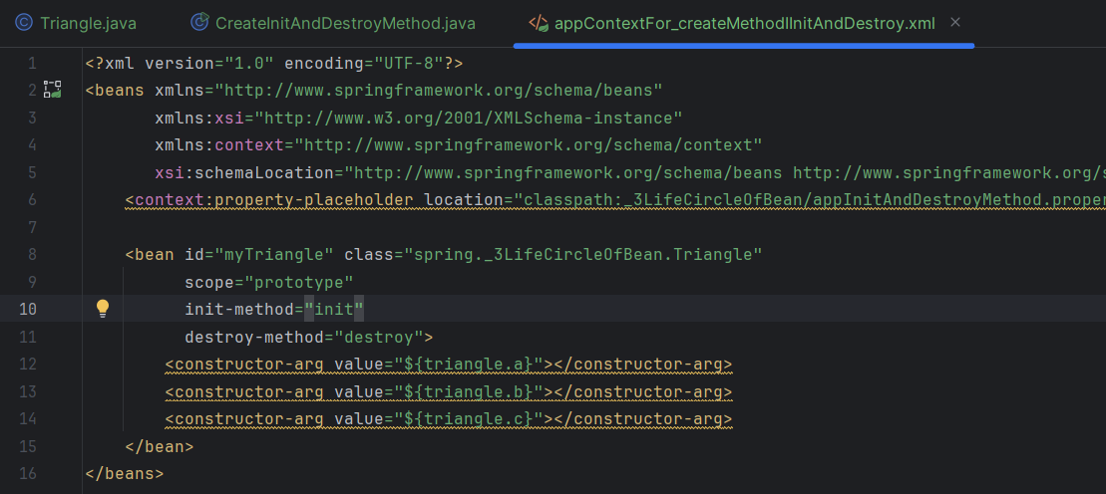

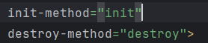 в значении атрибутов указать имена методов которые мы хотим что бы сработали как init и destroy

